低年級彈性課程「愛‧生活‧學習」教學活動紀實之三 姓名：

品格教育--- 自信

靜思語：我們要克服困難，不要被困難克服。
█ 四結國小 低年級教師群 紀錄：黃淑芬老師981125
活動流程表：
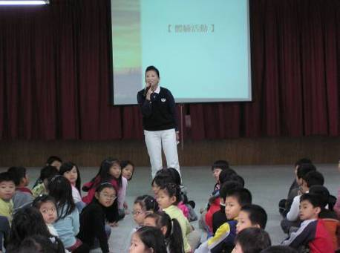

項 目 | 內 容
進場 | 大愛媽媽的歡迎歌曲
體驗活動 | 聽障者初體驗
影片觀賞 | 莊為眾的生命故事(的意義)
省思、靜思 | 互動討論時間、靜思語教學。
手語表演與教學 | 我很幸福
生活實踐 | 囑咐與叮嚀。

一、體驗活動
活動內容：－兩人一組先猜拳，贏的人戴上耳塞；輸的人抽紙籤，再將紙籤上的內容，以各種方式傳達給戴耳塞的同學，讓戴耳塞的同學知道籤紙上的內容。
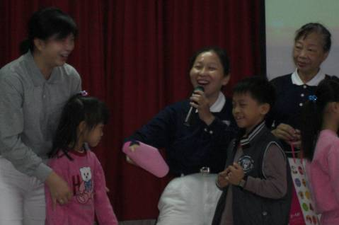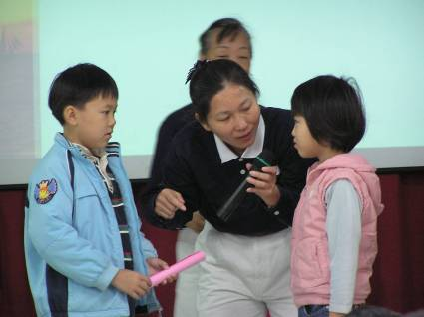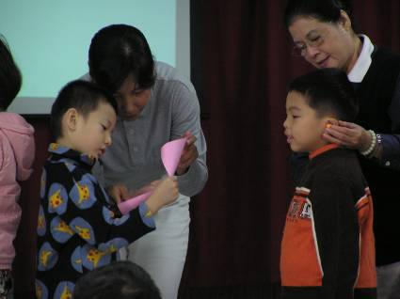
想像一下，當您要告訴一位聽障者：「早餐放在冰箱裡，是一瓶草莓牛奶和一盒蛋糕，請他起床後到冰箱裡拿。」你會用什麼方式讓他知道呢？孩子們有的扯高嗓門，藉由原來習慣的說話方式讓扮演聽障者的同學明白，二、三年級的孩子很能讀唇語，大約能讀懂百分之八十的意義；一年級的孩子，有的甚至加上肢體語言－比手畫腳的，對方仍看不出意義，深深的體悟道聽障者聽的難為面。
二、影片觀賞：莊為眾的生命故事
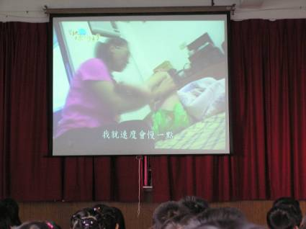
影片中闡述著早產兒莊為眾，自小被醫生判定是多重障礙，而爸媽始終不放棄的帶著他四處求醫、他自己也不被病魔打敗的過程。
每天一早起床，媽媽都要幫為眾拉筋，而這樣做已經持續了十二年。從小到大，為眾幾乎做任何事，都需要媽媽的協助才能夠完成，不過媽媽很清楚，自己不可能永遠陪在為眾身邊，因此復健成了一門重要的功課，而這麼漫長的復健之路，媽媽始終陪伴在為眾身邊。
您能想像2歲多的為眾學走路，每晉升一步需費時半年嗎？您能體會為眾認字與寫字的困難嗎？您能感受到全身按摩做復健的痛苦嗎？您能擁有為眾將別人罵他白癡轉念的樂天知命、柔軟胸襟嗎？
現在看著為眾聰明伶俐的模樣，實在很難讓人想像，他曾經被判定為智障；影片中媽媽告訴我們，其實打從為眾出生的那一刻起，自己就從來不敢奢望孩子能走到今天這樣的地步，她真的很感恩。
從為眾與他的爸媽堅持到底的精神，明白表達出他們的信念就是：我們要克服困難，不要被困難克服。
三、省思、靜思語
觀看莊為眾的生命故事時，現場一片寧靜，為眾的故事深深吸引每個人。觀賞完畢，大愛媽媽提問，每個答題的小朋友，清楚明白說出自己的體驗與學習。
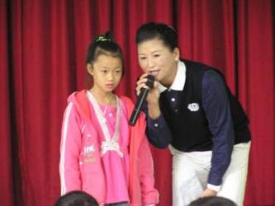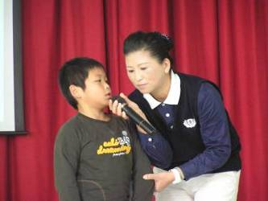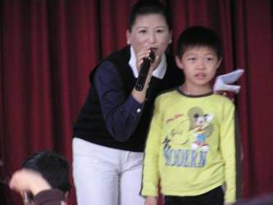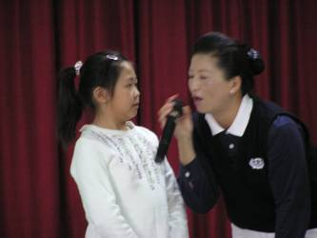
四、手語表演與教學
「我很幸福」歌詞：我的雙手能觸碰這世界；我的雙腳能讓我往前追。我的眼睛看見了繽紛的色彩；我能聽得到不同的音樂。我的朋友和我一起成長；我的家人苦樂都與我分享；我的老師指引我生命的方向；我有未來，實現心中的夢想。我幸福，很幸福，當我知道還有許多人餐風露宿；我幸福，很幸福，有人生活清苦，沒有父母，躲在角落裡哭；我應該滿足。
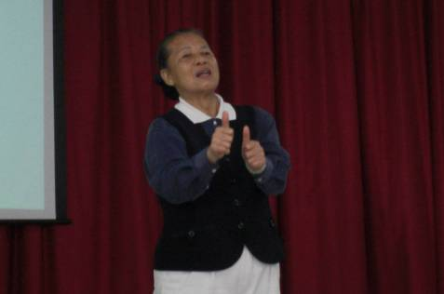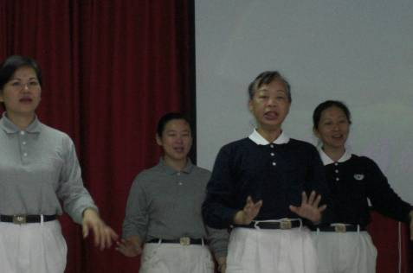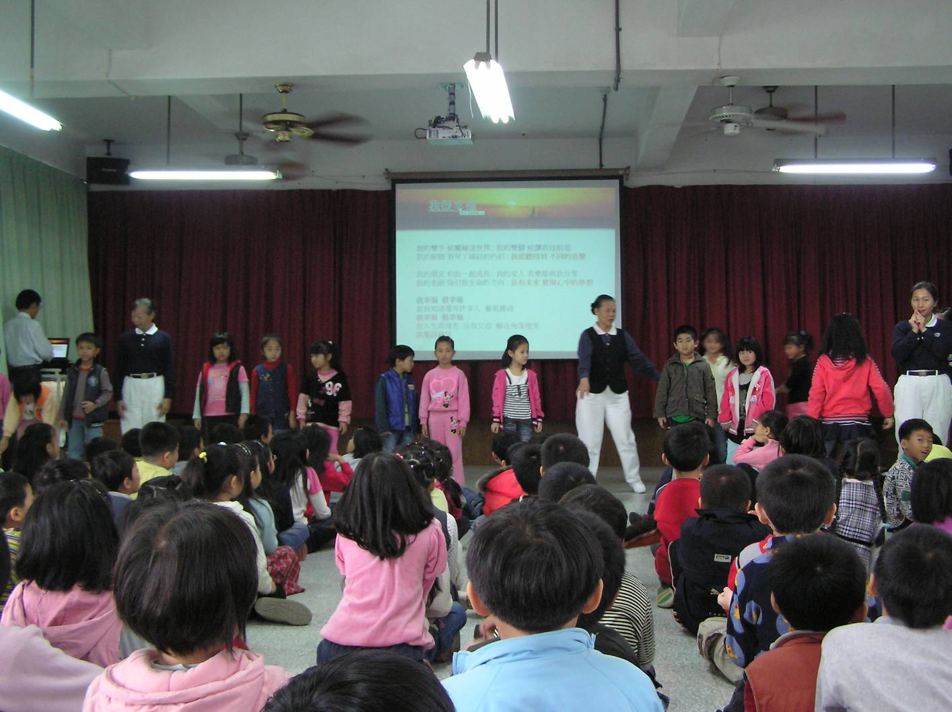
五、生活與實踐；每天勇於面對自己的缺點，努力改進，並把缺點及改進的方法紀錄下來。每天對著鏡子說出：「我喜歡自己。」 活出自信。
六、孩子的話：

七、家長分享：

____________________________________________________________________________________
家長簽名：

